**QUADRO DE ATIVIDADES –** **Fase(s) de ( x ) Preparo ( x ) Integração ( x ) Socialização**

|  |  |
| --- | --- |
| **CURSO** | Ciências Contábeis |
| **DISCIPLINA** | Governança e Compliance |
| **PERÍODO DA TURMA** | 4º semestre |
| **PROFESSOR(A) ARTICULADOR(A)** | Victor Rabelo Brito |
| **Nº DE ALUNOS ENVOLVIDOS**  **(ANEXO – Lista com nomes)** | 6 alunos |
| **ATIVIDADE** | Projeto de incorporação do Compliance a cultura organizacional à Diretoria e seus colaboradores |
| **DATA** | 20 de fevereiro a 30 de junho de 2025 |
| **LOCAL** | Centro Universitário Processus e Empresa Sinqia Equipe BPO |
| **DURAÇAO DA ATIVIDADE** | 3 meses |
| **PÚBLICO ESTIMADO** | Diretoria e colaboradores |

**FOTOS**

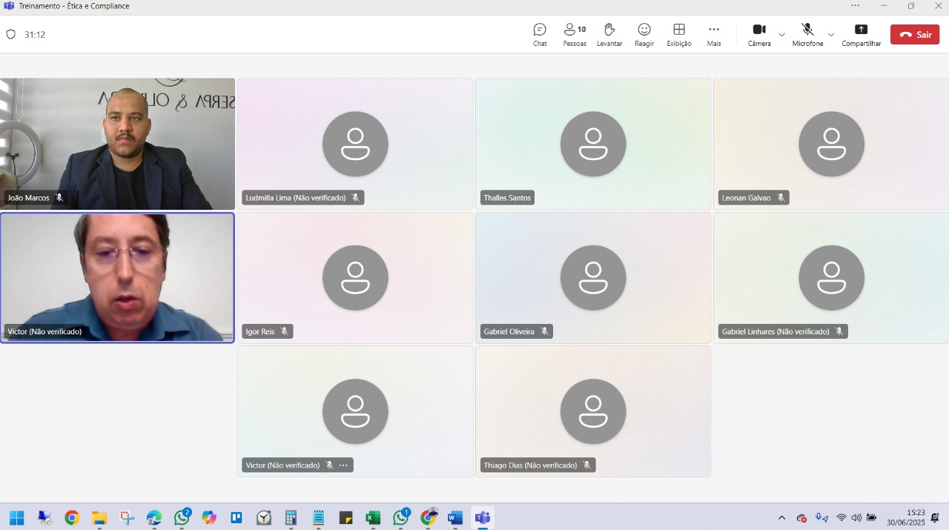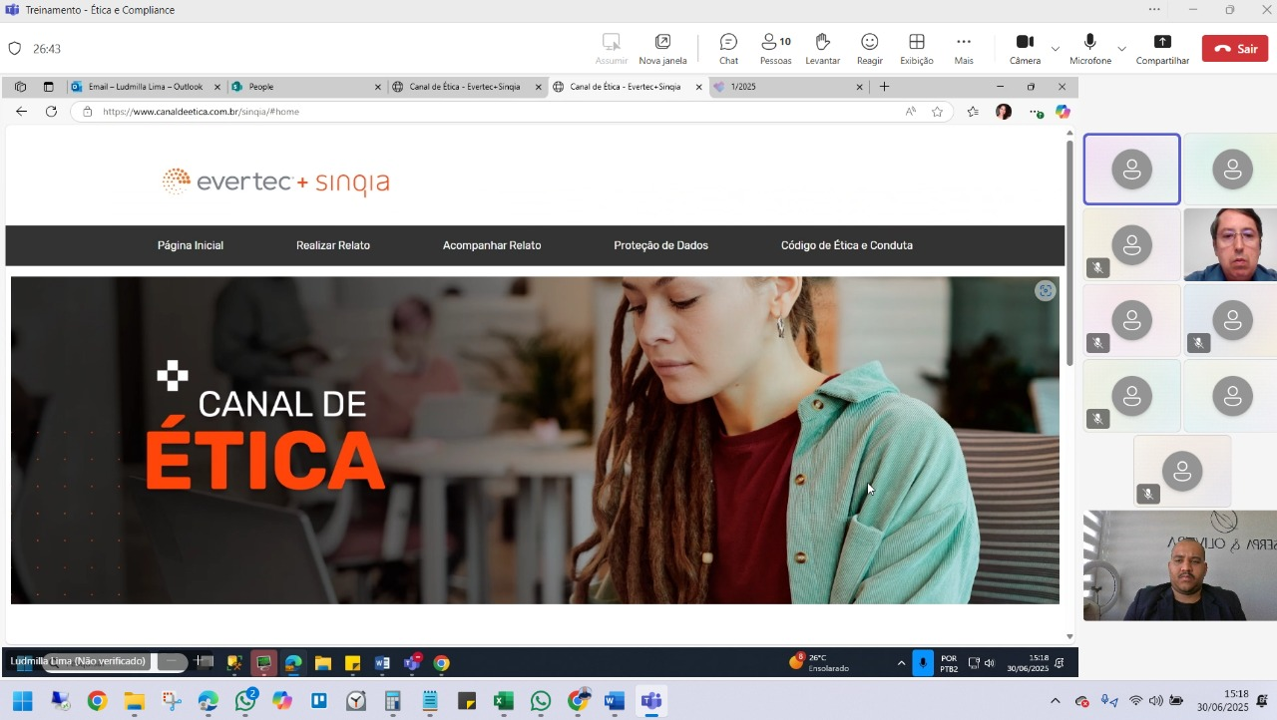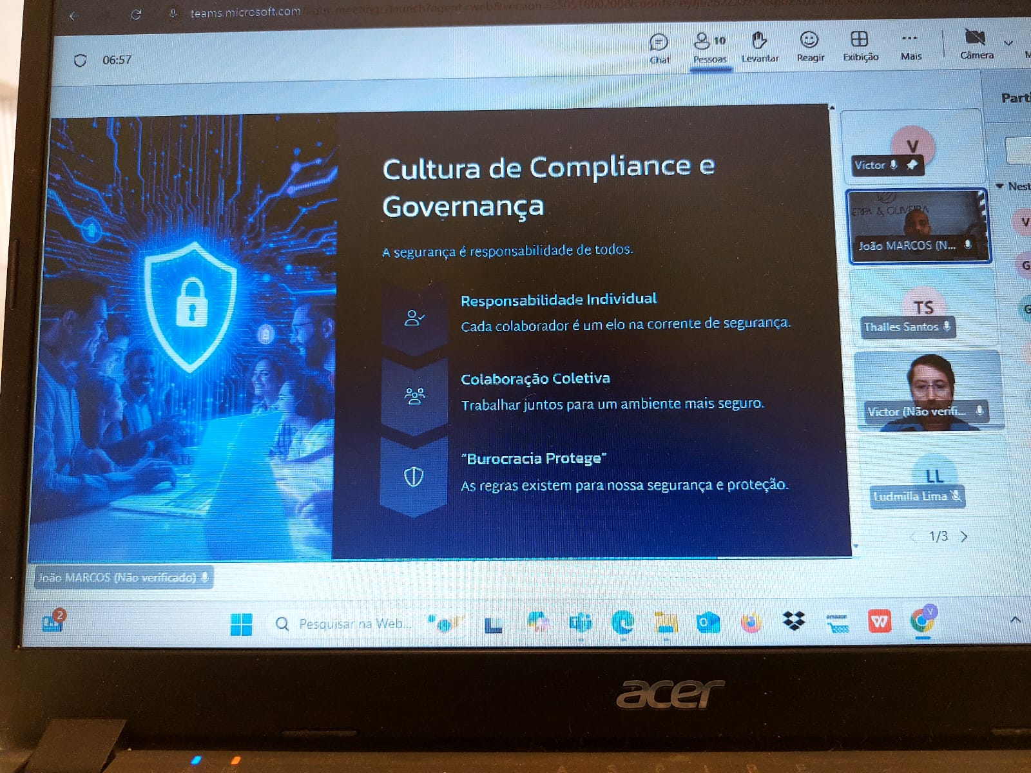

**ANEXO**

**ALUNOS ENVOLVIDOS**

|  |  |
| --- | --- |
| **N**OME | **MATRÍCULA** |
| Gabriel Cavalcante Barreto Linhares | 2512500000014 |
| Gabriele Natália dos Santos Silva | 1822500000001 |
| João Marcos da Silva de Oliveira | 2122500000013 |
| João Paulo Nascimento | 2122500000003 |
| Ludmilla Lima de Oliveira | 2122470000001 |
| Rayane Mendes da Costa Alves | 2322500000010 |